Castelli aperti in Irpinia: un weekend nella storia
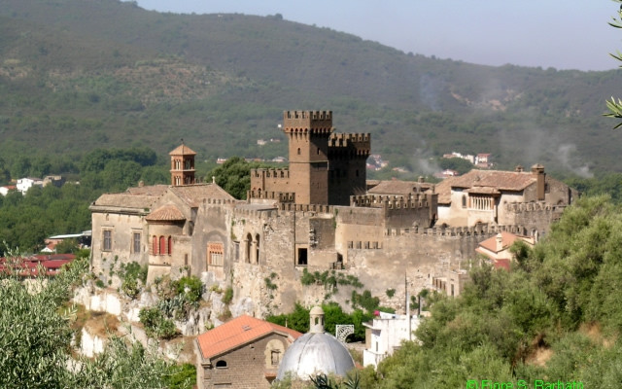
Sabato 23 e domenica 24 maggio 2015 si potranno visitare, quasi tutti gratuitamente, ben dieci castelli in Irpinia, nella splendida e verde provincia di Avellino.
Tanti antichi manieri lasceranno aperte le loro porte ai visitatori per un giro indimenticabile nella storia della nostra regione. “Castelli aperti” in Irpinia consentirà tramite un’apertura straordinaria di effettuare visite gratuite ai siti e ai castelli di maggiore interesse storico irpino.
La manifestazione “Castelli aperti” si svolgerà Sabato 23 e Domenica 24 maggio 2015 con orari dalle 10,00 – 13,00 e 16,00 – 20,00 che potrebbero però subire variazioni a causa di condizioni climatiche avverse. Si consiglia di aggiornarsi sulla pagina FB indicata alla fine.
L’evento è svolto in collaborazione con i Comuni di Lapio, Tufo, Savignano Irpino, Taurasi, Lauro, Zungoli, Prata Principato Ultra, Manocalzati, Pietradefusi, Montemiletto e con la Pro Loco Lapiana e L‘associazione Pro Lauro.
Le visite sono quasi tutte gratuite salvo diversa indicazione. Un’ottima occasione per girare l’Irpinia alla ricerca anche di buoni ristorantini e di tante buone specialità enogastronomiche di cui la terra irpina è ricca.

Elenco dei castelli con rispettivi orari
- LAPIO: visite guidate gratuite al PASSAGGIO ESTERNO al CASTELLO FILANGIERI e al PERCORSO RELIGIOSO con visita alle 5 Confraternite: San Giuseppe, Madonna della Neve, Loreto, Chiesa del Carmine, Chiesa Parrocchiale Santa Caterina: ORARI DALLE 16,00 ALLE 20,00
- LAURO: visite guidate gratuite al MUSEO NOBILE, alla CHIESA DELLA COLLEGIATA con la mostra sul 1799 “Lauro: l’arte della libertà”, al Centro Storico, alla VILLA ROMANA. ORARI: 10,00-12,30 con ultima visita alle 12,00 / 16,00-19,00.
- LAURO:IL CASTELLO LANCELLOTTI DI – Ingresso e visite guidate al castello euro 3,00 a persona, a cura dell’Associazione Pro Lauro. ORARI: 10,00-12,30 con ultima visita alle 12,00 / 16,00-19,00.
- MANOCALZATI: Visite guidate gratuite al CASTELLO DI SAN BARBATO ORARI: 10,00-13,00 / 16,00-20,00.
- MONTEMILETTO: Visite guidate gratuite al CASTELLO DELLA LEONESSA ORARI: 10,00-13,00 / 16,00-20,00.
- PIETRADEFUSI: Visite guidate gratuite alla TORRE ARAGONESE, ai GIARDINI DELLA TORRE e al complesso del BORGO ANTICO. Visite guidate (min. 5 persone-max 10 persone) al MUSEO DI TERESA MANGANIELLO e la CRIPTA DELLA CROCE presso il CONVENTO DELLE SUORE FRANCESCANE IMMACOLATE. Possibilità di visita al Sacrato di Teresa Manganiello in località S. Egidio con propri mezzi; possibilità di visitare le Chiesa di Maria SS. Annunziata e S. Paolo Apostolo in Dentecane; produttori di torrone e vino DOC aperti con illustrazione e spiegazione dei propri prodotti. (ndv) ORARI: 10,00-12,00 / 16,00-20,00.
- PRATA DI PRINCIPATO ULTRA: Visite guidate gratuite al PALAZZO CASTELLO BARONALE (Sale degli Zamagna) e BORGO STORICO (con Torre dell’Università e circuito murario); ARCIBASILICA DELL’ANNUNZIATA e la NECROPOLI con cunicoli pagani e catacombe paleocristiane Al Palazzo Baronale è aperta la mostra d’arte Gessificarte di Antonino Salvo, scultore. Aperitivo culturale a cura di Dino Giovino “Prata nel Medioevo” Il 24 intrattenimento di ricerca musicale a cura di Angelo Dato e la scuola di tarantella montemaranese. (ndv) ORARI: 10,00-13,00 / 16,00-20,00.
- SAVIGNANO IRPINO: visite guidate gratuite al BORGO, al CASTELLO DE GUEVARA, alla CHIESA MADRE. ORARI: 10,00-13,00 / 16,00-20,00.
- TAURASI: Visite guidate gratuite al CASTELLO, al MUSEO ARCHEOLOGICO, alla CHIESA “SAN MARCIANO VESCOVO”, alla CHIESA “SS. ROSARIO”, CENTRO STORICO e cantine ANTICA HIRPINIA. ORARI: 10,00-13,00 / 16,00-20,00.
- TUFO: visite guidate gratuite al BORGO, al CASTELLO DI TUFO ORARI: 10,00-13,00 / 16,00-20,00.
- ZUNGOLI: visite guidate gratuite del BORGO, del Castello dei Susanna, apertura delle GROTTE BIZANTINE, del GRANAIO, della CHIESA dell’ASSUNTA, della chiesa del Convento di S. FRANCESCO fuori le mura (Santuario dell’Incoronata) con CORO LIGNEO INTARSIATO E INTAGLIATO. ORARI: 10,00-13,00 / 16,00-19,00.

